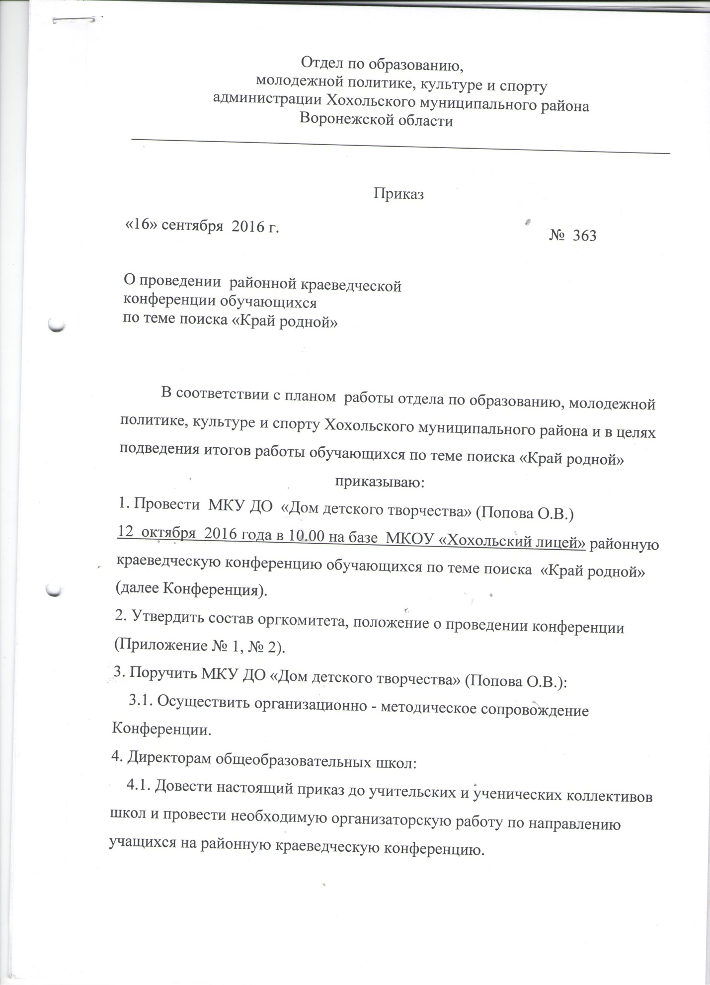

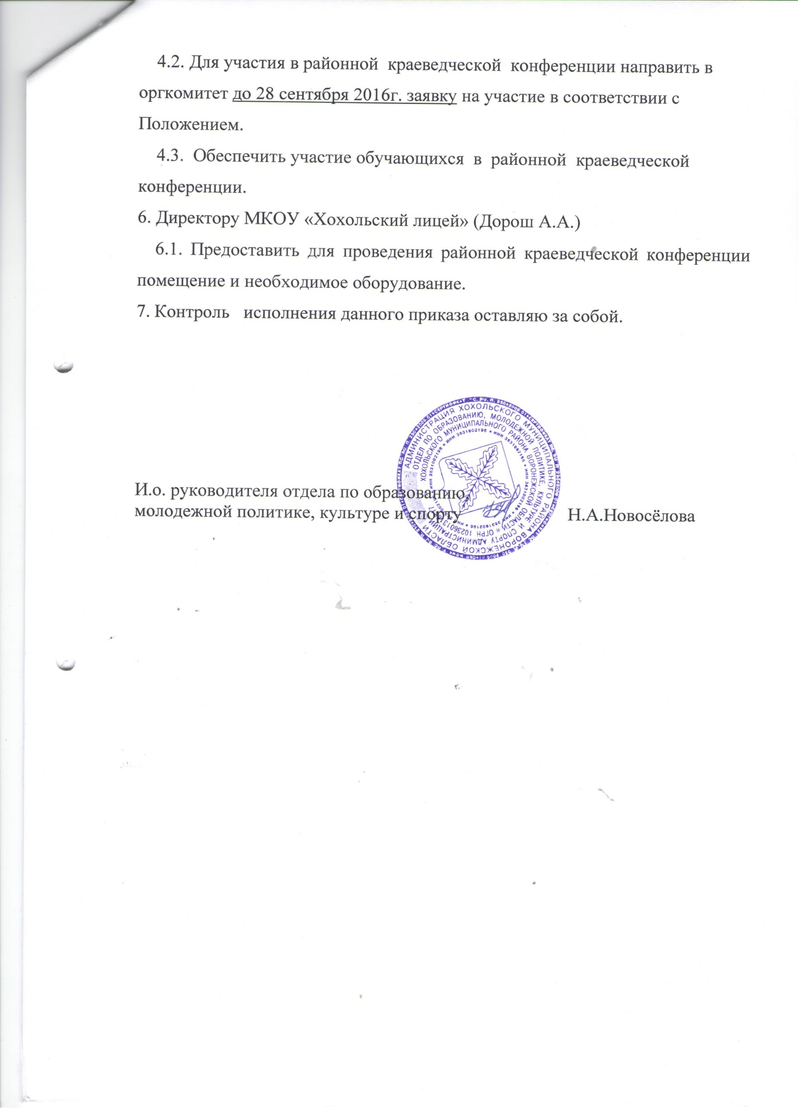

Приложение № 1
Состав организационного комитета
районной краеведческой конференции обучающихся по теме
поиска «Край родной»

1. Попова Ольга Васильевна – директор МКУ ДО «Дом детского творчества»;
2. Колтакова Любовь Васильевна – старший инспектор отдела по образованию, молодежной политике, культуре и спорту;
3. Закандыкина Ольга Васильевна – методист МКУ ДО «Дом детского творчества»;
4. Кожевникова Ольга Игоревна - педагог дополнительного образования МКУ ДО «Дом детского творчества»;

Состав жюри
районной краеведческой конференции

1. Турищева Нина Владимировна – руководитель общественной приемной губернатора Воронежской области А.В. Гордеева в Хохольском муниципальном районе.
2. Попова Ольга Васильевна – директор МКУ ДО «Дом детского творчества»;
3.Колтакова Любовь Васильевна – старший инспектор отдела по образованию, молодежной политике, культуре и спорту;
4.Бодякина Татьяна Николаевна – педагог-организатор МКУ «Центр развития образования»;
5. Глушков Владимир Тимофеевич – директор МКУК «Центр культуры и досуга» (по согласованию).
6. Свиридова Татьяна Ивановна – старший библиотекарь МКУК «ЦКиД» .

Приложение № 2
Положение
о проведении районной краеведческой конференции
обучающихся по теме поиска «Край родной»
(далее – Положение)
Районная краеведческая конференция обучающихся «Край родной» (далее – Конференция) проводится отделом по образованию, молодежной политике, культуре и спорту администрации Хохольского муниципального района.

Непосредственное проведение Конференции осуществляет МКУ ДО «Дом детского творчества» Хохольского района.
Цель Конференции - подведение итогов по направлениям поисков программы туристско-краеведческого движения обучающихся Воронежской области «Край родной», дальнейшее развитие учебно – исследовательской деятельности школьников.
Задачи Конференции:
- углубление знаний и компетенций обучающихся в области краеведения;
- активизация и развитие учебно-исследовательской деятельности обучающихся;
- выявление и поддержка одарённых детей;
- совершенствование методики исследовательской работы в области краеведения;
- дальнейшее развитие связей науки и практики, внедрение современных научных достижений в практику краеведческой работы в образовательных учреждениях;
- повышения роли краеведения в духовно-нравственном и патриотическом воспитании обучающихся.

Участники Конференции
В Конференции принимают участие обучающиеся 8 – 11 классов.

Порядок, место и время проведения Конференции
Конференция состоится 12 октября 2016 года в 10.00часов на базе МКОУ «Хохольский лицей».
Конференция предусматривает работу в четырех секциях по направлениям работы туристско-краеведческого движения обучающихся «Край родной»:
- Секция «Родословие»: исследуется своя родословная, выявляются имена ранее неизвестных родственников или предков, создаётся древо рода, объясняется происхождение фамилии; сословная принадлежность, профессиональная деятельность, участие в значимых для страны и Воронежского края исторических событиях, воинские и трудовые подвиги, вклад предков в экономику, науку, культуру и т.д.; семейные обычаи и традиции, увлечения предков; понимание обязательств по отношению к памяти предков и стремление к сохранению чести своего рода.
- Секция «Этнография»: исследуются народные обряды малой родины; фольклор: сказки, предания, анекдоты, народные песни, частушки, танцы, изобразительное и декоративно-прикладное искусство, местный говор и произведения на характерном для данной местности диалекте; особенности народного костюма; традиционный дом и двор в своём населённом пункте; орудия труда, использовавшиеся в быту и хозяйстве; традиционные ремёсла и промыслы, характерные для села.
- Секция «Природное наследие родного края»: исследуется природа родных мест: животные, растения (в том числе, лекарственные), грибы и т.д.; гидрология Воронежской области; применение и использование водных ресурсов в народном хозяйстве, их охрана; геологические ресурсы Воронежской области; выявление экологических проблем, красная книга, проблемы выживания и жизнедеятельности человека в современных условиях, использование различных систем естественного оздоровления, пропаганда здорового образа жизни, выявление экологически благоприятных и опасных для человека мест, экологические и туристские тропы и маршруты, выявление положительных и отрицательных фактов воздействия человека на природу в ходе изучения литературных, архивных и иных источников, путем изучения народных традиций взаимоотношения человека и природы; географическое краеведение.
- Секция «Культурное наследие родного края»: исследуется деятельность одного из известных представителей культурного сообщества своего района, к которым относятся поэты, писатели, журналисты, музыканты, художники, артисты театра, кино, художественной самодеятельности, работники театров, библиотек, музеев и архивов; жизнь известного деятеля культуры и своеобразие творчества, изучение его вклада в развитие культуры Воронежского края и в целом России; деятельность творческих коллективов; знаковые культурные события родного края.
Каждый участник Конференции представляет исследовательскую работу по теме «Край родной» в печатном виде. Презентация доклада осуществляется с использованием средств мультимедиа.
Заявка на участие в Конференции, заполненная по всем пунктам, высылается по электронной почте: ddthoh@yandex.ru до 28 сентября 2016 г.
Исследовательская работа по теме «Край родной» в электронном виде высылается по электронной почте: ddthoh@yandex.ru до 05 октября 2016 г.
Областной этап Конференции состоит из двух туров:
1 тур – заочный. Участники представляют исследовательскую работу в соответствии с выбранной номинацией в срок до 17 октября 2016 года. По результатам баллов, полученных в первом туре, определяются 10 работ по каждой номинации, авторы которых становятся участниками очной защиты. Исследовательская работа оформляется и оценивается жюри и предоставляется в печатном виде по адресу: 394027, г. Воронеж, ул. 9 января, 161, ГБУ ВО «ОЦРДО». Работа должна быть продублирована на диске CD–R или выслана на адрес электронной почты tk.otdel@patriotvrn.ru с использованием текстового редактора Microsoft Word.
2 тур – очный. Проводится в г. Воронеж в ноябре 2016 года.
Программа очного тура Конференции включает следующие виды заданий:
- открытая защита исследовательской работы (до 7 минут);
- конкурс эрудитов – краеведческая викторина «Воронеж – колыбель русского военного флота», посвященная 320-летию рождения военного флота. Программа викторины включает вопросы о зарождении и первых шагах судостроения на Воронежской земле.
Критерии оценки исследовательских работ (в баллах)
- Оценка исследовательской работы:
- обоснование темы, новизна, цель и задачи исследования – до 2 баллов;
- обзор литературы, источников, экспериментальные данные – до 2 баллов;
- содержание – до 8 баллов;
- логичность изложения, стиль и грамотность – до 5 баллов;
- вклад автора в исследование – до 3 баллов;
-структура работы, соответствие названия содержанию, научно-справочный аппарат – до 4 баллов;
- оформление работы (в соответствии с Положением) – до 4 баллов.
- дополнительные баллы жюри – до 2 баллов.
Максимальный (итоговый) балл – 30 баллов.
- Защита исследовательской работы:
- содержание выступления (наличие цели, авторская точка зрения, логичность, полнота раскрытия темы) – до 10 баллов;
- представление работы (соблюдение временного регламента, качество выступления, умение пользоваться наглядным материалом – таблицы, рисунки, фото и видеоматериалы, презентации) – до 8 баллов;
- наличие собственного опыта, авторская позиция – до 5 баллов;
- ответы на вопросы членов жюри и аудитории – до 5 баллов.
- дополнительные баллы жюри – до 2 баллов.
Максимальный (итоговый) балл – 30 баллов.

Определение результатов и награждение участников
Участники Конференции, занявшие призовые места, награждаются дипломами отдела по образованию, молодежной политике, культуре и спорту администрации Хохольского муниципального района. Результаты определяются согласно условиям конкурса.

Требования к оформлению исследовательской работы
Исследовательская работа должна быть выполнена на компьютере в текстовом редакторе Microsoft Word и напечатана на одной стороне бумаги формата А4 через 1,5 интервал. Цвет шрифта - черный, высота букв, цифр и других знаков не менее 1.8 (шрифт Times New Roman, 14 пт.), размеры полей: верхнее и нижнее – 2 см, левое – 2,5 см, правое – 1,5 см. Абзацный отступ одинаковый по всему тексту и составляет 1,25 см.
Выравнивание текста по ширине. Разрешается использовать компьютерные возможности акцентирования внимания на определенных терминах, применяя выделение жирным шрифтом, курсив, подчеркивание. Перенос слов недопустим.
Нумерация страниц должна быть сквозной ко всей исследовательской работе. Нумерация начинается с третьего листа (после оглавления), на котором ставится «3», и заканчивается последним. Номера страниц проставляются арабскими цифрами в центре нижней части листа без точки. Список литературы и приложения включаются в общую нумерацию листов.
Исследовательская работа должна содержать: титульный лист, оглавление (с указанием номеров страниц), введение, основную часть (главы, разделы), заключение, приложения, пронумерованный список литературы.
Во введении обосновывается выбор темы (почему именно она заинтересовала автора), указываются цели и задачи исследования, дается обзор источников и литературы, краткий анализ сделанного по данной теме предшественниками.
Основная часть (не более двух глав) раскрывает содержание, заявленное в названии и в сформулированных во введении к исследовательской работе основной цели и задачах.
В заключении формулируются общие выводы, вытекающие из проделанной работы, но не повторяющие частные выводы из конкретных глав и кратко излагаются дальнейшие перспективы исследования.
Заголовки следует печатать симметрично тексту прописными буквами. Переносы слов в заголовках не допускаются. Точку в конце заголовка не ставят. Если заголовок состоит из двух предложений, их разделяют точкой. Подчеркивать заголовки не допускается. Расстояние между заголовками раздела, подраздела и последующим текстом так же, как и расстояние между заголовками и предыдущим текстом, должно быть равно 15 мм (2 пробела). Каждая глава начинается с новой страницы, параграфы (подразделы) располагаются друг за другом.
Перечисления, встречающиеся в тексте исследовательской работы, должны быть оформлены в виде маркированного или нумерованного списка.
В тексте исследовательской работы ссылки и сноски необходимо помещать в конце каждого раздела (после введения, каждой из глав и заключения).
В конце всего текста исследовательской работы в алфавитном порядке приводится список источников и литературы.
На отдельной странице, озаглавленной «Список принятых сокращений», в алфавитном порядке располагаются сокращения, принятые для названия некоторых литературных источников с полными расшифровками (соответственно в тексте работы необходимо исключить иные сокращения и аббревиатуры). Объем основной части – до 10 страниц.
Приложение (не более 10 страниц) оформляется как дополнение и продолжение исследовательской работы. Каждое приложение следует начинать с нового листа (страницы) с указанием в правом верхнем углу слова «ПРИЛОЖЕНИЕ», напечатанного прописными буквами, и иметь содержательный заголовок. Приложения располагаются в порядке появления ссылок на них в тексте работы. Если в тексте более одного приложения, то их нумеруют арабскими цифрами (без знака №). Список литературы оформляется в соответствии с ГОСТ.
Образец титульного листа

Муниципальное казенное общеобразовательное учреждение
Губаревская средняя общеобразовательная школа
Семилукского муниципального района Воронежской области

Районная краеведческая конференция обучающихся
«Край родной»

Номинация: «Этнография»

Традиционный костюм жителей с. Губарёво
конца XIX – начала XX вв.

Подготовил:
Лавлинский Егор Иванович,
учащийся 8 класса
МКОУ Губарёвская СОШ,
396947, Воронежская обл., Семилукский р-н, с. Губарёво, ул. Школьная, д. 1 (адрес школы);
396947, Воронежская обл., Семилукский р-н, с. Губарёво, ул. Вислевского, 21 (домашний адрес);
Конт. телефон: (920) 123-45-67;
E-mail: lavlinsky@mail.ru

Руководитель:
Иванова Лариса Петровна,
учитель истории
МКОУ Губарёвская СОШ,
396947, Воронежская обл., Семилукский р-н, с. Губарёво, ул. Школьная, д. 1;
Конт. телефон: (47372) 2-78-38;
E-mail: ivanova_lp@mail.ru

с. Губарёво – 2016

Форма заявки
Просим допустить к участию в районной краеведческой конференции обучающихся по теме поиска «Край родной» делегацию ___________________________________________
(школы)

№  п/п | Ф.И.О. участника | Класс,  учреждение образования | Тема работы | секция | Ф.И.О.  научного руководителя  Должность, место работы

Примечание:
Обращаем внимание, что заявка делается на официальном бланке направляющей организации с указанием почтового адреса, e-mail, телефона (факса). Заявки присылаются по e-mail: ddthoh@yandex.ru

